
PREDSTAVLJAMO NOVE DIOGEN HAIKU AUTORE /
WELCOMING NEW DIOGEN HAIKU POETS

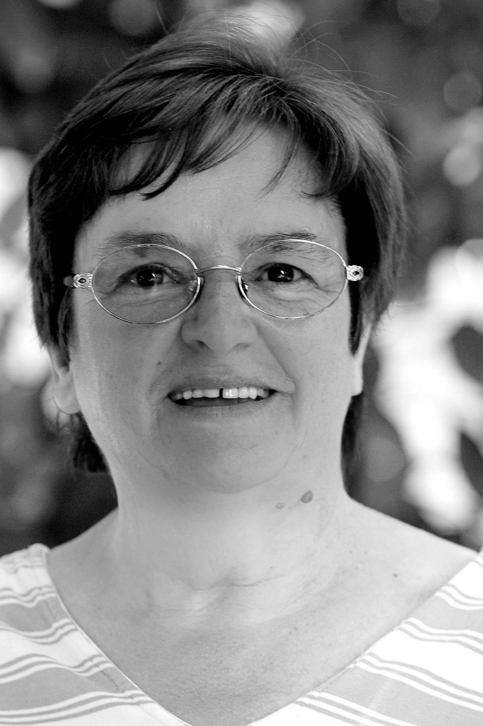DUBRAVKA BORIĆ

Dubravka Borić, rođena 23.2.1946. u Pučiščima na otoku Braču (Hrvatska). Živi u Podgori, na Makarskoj rivijeri. Obrazovanje: Učiteljska i odgajateljska škola, pedagoška-smjer razredna nastava i pedagoška, smjer predškolski odgoj. Radila u razredu te u dječjem vrtiću. S djecom radila na projektima: Zavičajna baština – „Stara priča“ (upoznavanje sa starinskim uporabnim predmetima) i upoznavanje predškolaca sa sviranjem u krugu pet tonova na melodijskim udaraljkama.

Uz mnogobrojne aktivnosti, piše poeziju, pretežno na čakavštini. Nastupa na poetskim večerima i manifestacijama (Podgora, Makarska, Tučepi, Split, Solin, Selca Škrip, Stari Grad... ). Objavljuje poeziju na H G Berlin, kao suradnica. Udana, majka troje djece i baka šest unučica.

Iz zbirke “U pučȉšku vãlu kuštȁt“ MATICA HRVATSKA- SPLIT (izvanredno izdanje)

Moj put za haiku poeziju

„Haiku sam prvi puta susrela čitajući zbirku poezije Neve Kežić „Sunčana krosna“ (idiom Selca-Brač),
1993. g. Kasnije, na trajektu, upoznala sam haiku pjesnika, prof. Ivicu Mlačića, kada se nekoliko sudionika Croatia-rediviva (Selca,Brač) vraćalo kućama i razgovarali smo o haiku poeziji. Siniša Vuković (Književni krug-Split), u Čakavskoj riči između ostalog navodi da u prvoj zbirci poezije imam i nekoliko haikua, mada ja , vjerojatno toga nisam ni svjesna. Tada sam krenula u ozbiljno istraživanje, pronašla haiku u svojim pjesmama i nakon toga pokušala pisati haiku.

Moj dobar instruktor bila ja prijateljica koju sam upoznala na Susretu Riječi Bedekovčini, naša istaknuta pjesnikinja gospođa Ljiljana Lukačević iz Ivanca. Ona je tada dobila priznanje za pjesmu „Moj dida“ a ja treće mjesto za pjesmu „Na dlanu mi jedna noronča“. Ljiljana me pitala da li pišem i haiku. Pomogla je i dublje me uvela u taj svijet poezije, na čemu sam joj vrlo zahvalna. Majstorski je to obavila - dala mi je iscrpne poduke osvrnuvši se i na haikue koje sam joj slala porukama. I dan danas mi pomaže sa svojim savjetima.

PRIGODȈŠĆENO MÃSLINA

Na prȉstavi
uz gomȉlu
prigodȉšćeno mãslina
od tūgiẽ slȍmjena.

Bȍga mȍli,
klãnjo se,
tūčȅ grōnãmi
po zelȅnin pȑsima.

Pod škũrin nȅbon
uôvce, kraj njiẽ,
uôkolo pōsedȕ,

a rȅfuli vȉtra
zvûkon zvoncȁ
mãslinu blagoslĩvjedu.
........................................

Manje poznate riječi:

prigodȉšćeno - vrlo stara
prȉstava- suhozidom ograđeno manje poljoprivredno zemljište
gomȉla- suhozid
klãnjot se- klanjati se
grōna- grana
škûro- tamno
uovcȁ- ovca
rȅfuli - udarci vjetra

Ova se pjesma nalazi još i u antologiji Naša velečasna maslina- Mladena Vukovića

NA KOMADȈĆE

Svojȕ
ću
žejȕ
podīlȉt
na komadȉće
i razasũ' ću hi
po škȍju.

Ispȕni' ću
š' njȉma
svȅ
škrãpe,
vãlice,
dolčȉće…
i rumenȉlo zoriẽ
na muōrȕ.
………….
Manje poznate riječi:
žejȁ- želja
škȍj ( škuôj )- otok
škrãpa- izbrazdano kamenje uz more
vãlica- uvalica
dolčȉć- mali dolac- komadić poljoprivredne na podnožju, zemlje između dva brda
muôre- more

Haiku Dubrake Borić:

od stinjie riva
korak po korak
grie nuono i šćop

kamena riva
korak po korak
idu djed i štap

a stony shore
walking pace by pace
an old man and his stick

*

na mojem škoju
od počietka do kraja
bilo stinje

na mom otoku
od početka do kraja
bijeli kamen

over my island
from one side to the other
white cliffs

*

u pramaljeće
usnulen stablu višnje
život vraćo tić

u proljeće
usnulom stablu višnje
život vraća ptić

in springtime
a birdie brings back life
to a sleepy Morello cherry
Ludbreg haiku zbornik 2012.

*

omarina je
črčojci črčojidu
a hloda ninder

sparno i vruće
cvrčci cvrče poznat pjev
hlada baš nigdje

sweltering heat
cicades are chirping
no shady place

*

kovitlac pine
od iskidone mriže
deškakoje lied

kovitlac pjene
od iskidane mreže
oslobađa led

a whirpool of foam
making free from ice
a teared fishing net
21. Samoborski haiku susreti Darko Plažanin, 2013.

PR
DIOGEN pro kultura
http://www.diogenpro.com

